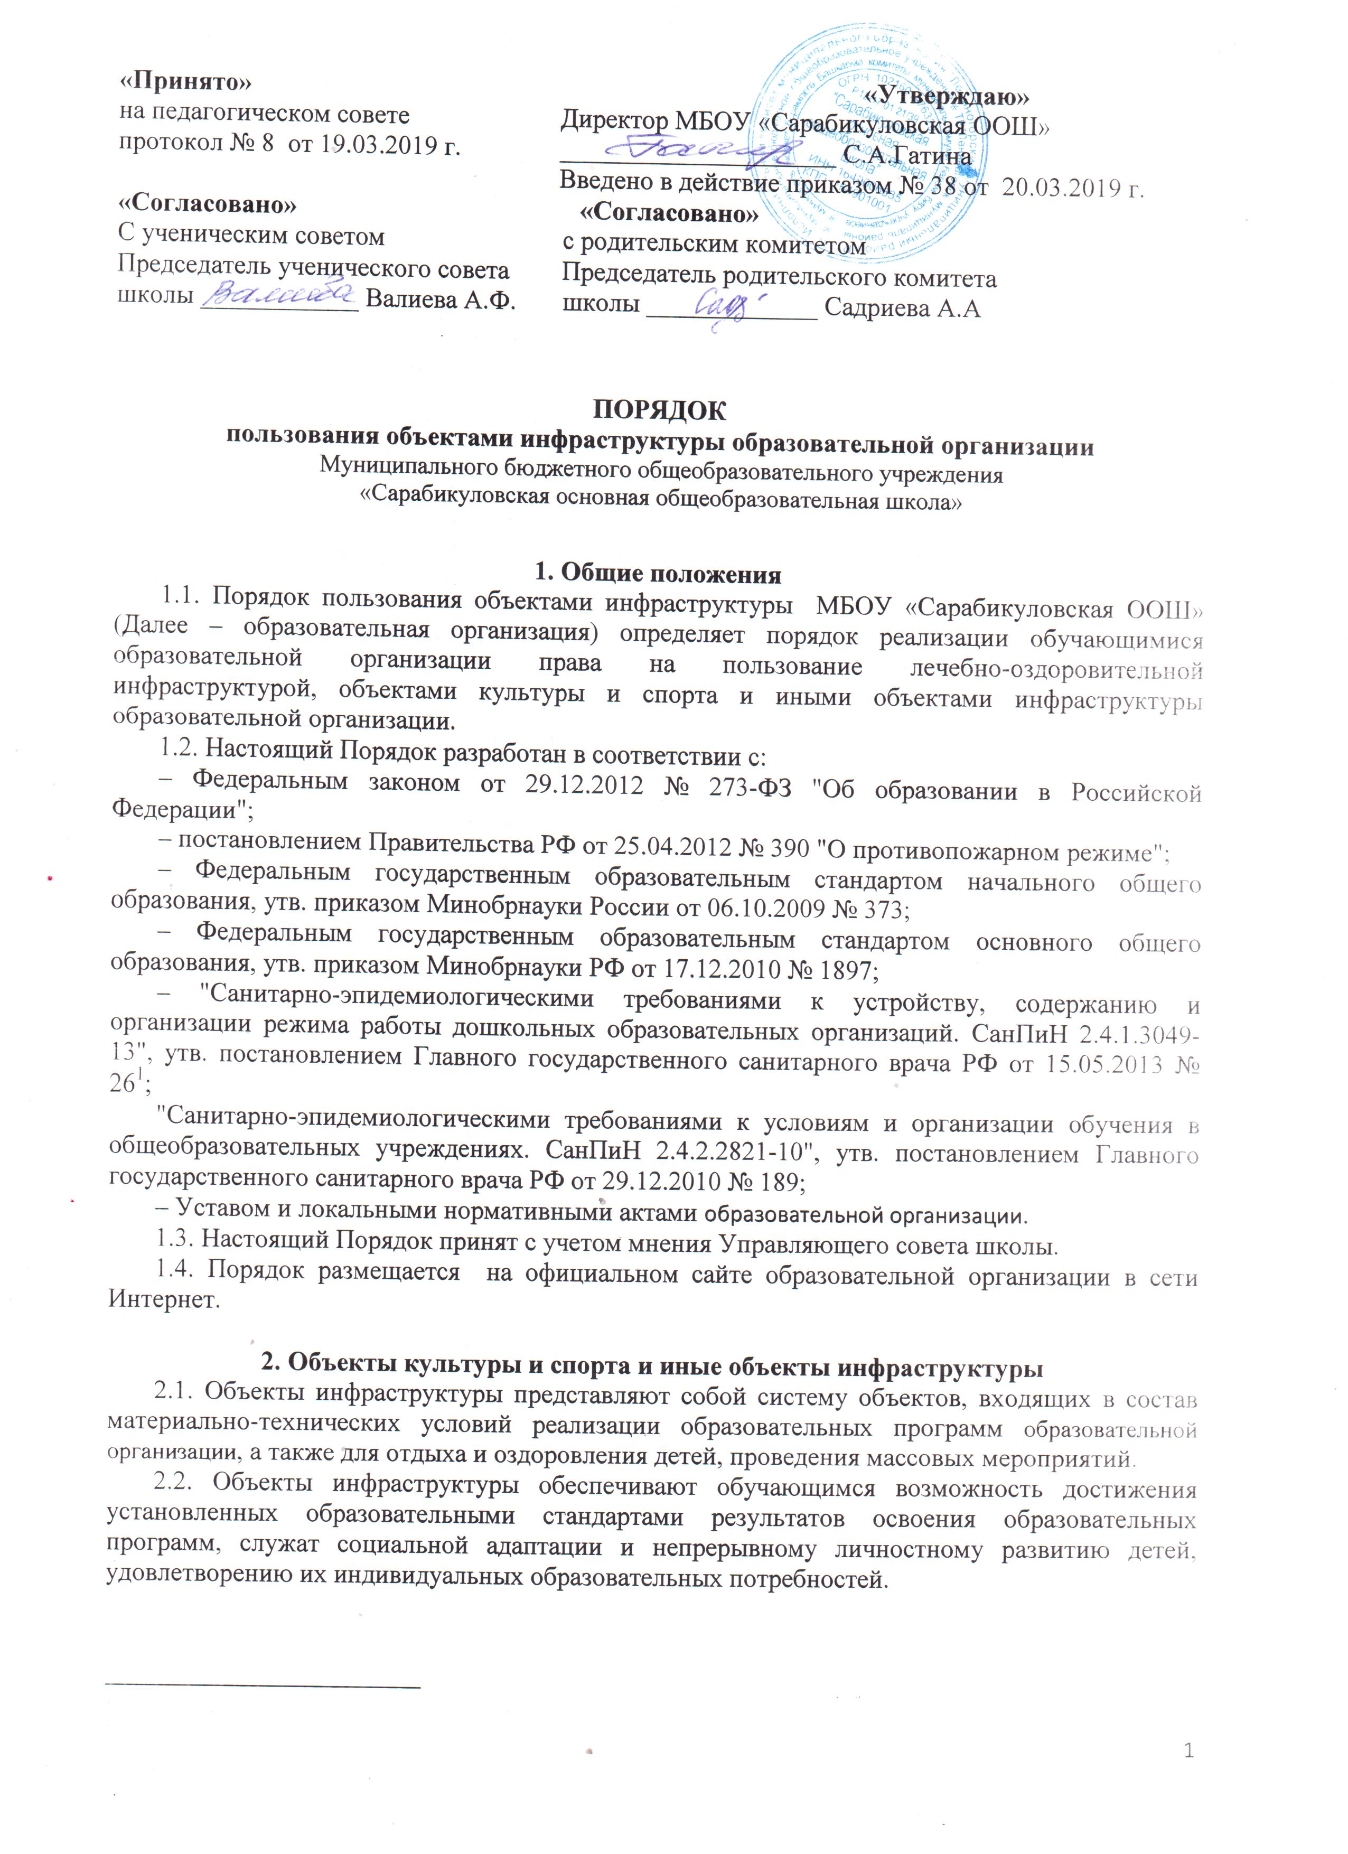
2.3. Образовательная организация обеспечивает возможность для беспрепятственного доступа обучающихся с ограниченными возможностями здоровья и детей-инвалидов к объектам своей инфраструктуры.
2.4. К объектам учебно-исследовательской, проектной и производственной деятельности относятся:
– мастерская;
– учебно-опытный участок.
2.5. К объектам культуры образовательной организации относятся:
– библиотека;
– актовый зал;
– музей школы.
2.6. К объектам спорта образовательной организации относятся:
– спортивный зал;
– спортивная площадка.
2.7. Для осуществления образовательной деятельности, отдыха и оздоровления детей образовательной организации может использовать ресурсы иных организаций, осуществляющих образовательную деятельность, в т. ч. на основании договоров о сетевой форме реализации образовательных программ.
2.8. Объекты культуры и спорта, указанные в пп. 2.6, 2.7 Порядка, используются для проведения мероприятий, предусмотренных учебным планом, реализации дополнительных общеобразовательных программ, проведения внутриклассных, общешкольных и межшкольных мероприятий, мероприятий муниципального, регионального, федерального и международного значения.
3. Порядок использования объектов инфраструктуры
3.1. Порядок пользования отдельными объектами инфраструктуры образовательной организации определяется соответствующими локальными нормативными правовыми актами.
3.2. Время пользования объектами инфраструктуры образовательной организации определяется режимом работы образовательной организации, режимом работы указанных объектов, расписанием занятий в образовательной организации.
3.3. При пользовании отдельными объектами инфраструктуры (объектами спорта) администрацией образовательной организации могут устанавливаться требования к одежде и обуви обучающихся.
3.4. Обучающиеся не допускаются к пользованию объектами инфраструктуры:
– без прохождения инструктажей по технике безопасности;
– при проведении на объектах инфраструктуры строительных, монтажных, ремонтных работ, санитарно-гигиенических мероприятий;
– при проведении контроля технического состояния сооружений, инвентаря и оборудования на соответствие требованиям безопасности;
– при неблагоприятных погодных условиях (для отдельных спортивных сооружений);
– при обнаружении повреждений сооружений, оборудования, инвентаря до их устранения;
– при недостаточной освещенности объекта и (или) нарушении воздушно-теплового режима;
– без сопровождения лиц.
4. Права, обязанности и ответственность участников образовательных отношений при пользовании объектов инфраструктуры образовательной организации
4.1. Участники образовательных отношений, в т. ч. обучающиеся, имеют право бесплатно посещать объекты инфраструктуры образовательной организации в соответствии с расписанием занятий и планами образовательной организации.
4.2. Участники образовательных отношений, в т. ч. обучающиеся, пользующиеся объектами инфраструктуры образовательной организации, имеют право:
– проводить фото-, видеосъемку, аудиозапись в случае, если это не противоречит положениям иных локальных нормативных актов образовательной организации, а также не нарушает права других обучающихся;
– пользоваться телефоном, если это не противоречит положениям иных локальных нормативных актов образовательной организации, не нарушает права других обучающихся;
– приносить с собой предметы в целях организации своей деятельности в соответствии с целями пользования указанных объектов, если такие предметы не мешают организации и проведению культурной и спортивной работы, не нарушают права других обучающихся;
– приносить и использовать медицинские изделия, лекарственные средства, необходимые для обеспечения жизнедеятельности по состоянию здоровья, а также необходимые специальные средства обучения.
4.3. Участники образовательных отношений, в т. ч. обучающиеся, пользующиеся объектами инфраструктуры образовательной организации, обязаны:
– соблюдать требования техники безопасности, положения локальных нормативных актов образовательной организации, настоящего Порядка;
– поддерживать чистоту и порядок на объектах;
– бережно относиться к сооружениям и оборудованию образовательной организации;
– выполнять требования лиц, ответственных за организацию и проведение культурной и спортивной работы;
– при получении информации об эвакуации действовать согласно указаниям ответственных лиц, соблюдая спокойствие и не создавая паники.
4.4. Лица, ответственные за организацию и проведение культурной и спортивной работы, имеют право:
– предупреждать о недопустимости нарушения порядка пользования объектом культуры и спорта и иными объектами инфраструктуры образовательной организации;
– ставить в известность администрацию образовательной организации о нарушении обучающимся настоящего Порядка;
– эвакуировать обучающихся в случае возникновения угрозы их жизни и здоровью;
– обращаться в администрацию образовательной организации о необходимости ремонта или приобретения нового оборудования и инвентаря в целях организации и проведения культурной и спортивной работы с обучающимися, а также о содействии в организации и проведении такой работы.
4.5. Лица, ответственные за организацию и проведение культурной и спортивной работы обязаны:
– обеспечивать организацию образовательной деятельности, профилактику заболеваний, организацию отдыха обучающихся, осуществление спортивной работы, физическое и психологическое развитие обучающихся;
– проверять исправность используемого оборудования и инвентаря;
– проводить с обучающимися инструктажи по технике безопасности, знакомить их с настоящими правилами, правилами поведения на конкретных объектах;
– сообщать администрации образовательной организации о повреждениях используемого оборудования и инвентаря;
– при нахождении объекта культуры и спорта и иных объектов инфраструктуры образовательной организации на открытом воздухе использовать его при погодных условиях, соответствующих санитарно-гигиеническим нормам.
4.6. Участникам образовательного процесса, в т.ч. обучающимся, запрещается:
4.6.1. Проносить с собой (без письменного разрешения администрации образовательной организации):
– громоздкие предметы длина, ширина и высота которых превышает 150 см, длинномерные предметы, длина которых свыше 220 см.;
– огнестрельное оружие, колющие предметы;
– легковоспламеняющиеся, взрывчатые, отравляющие, ядовитые вещества и предметы, в т. ч. газовые баллончики;
– велосипеды и иные транспортные средства, кроме детских и инвалидных колясок;
– животных и птиц.
4.6.2. Во время пользования объектом культуры и спорта и иными объектами инфраструктуры образовательной организации запрещается:
– использовать оборудование и инвентарь не по назначению, осуществлять его демонтаж, наносить повреждения, выносить его с объекта инфраструктуры без разрешения ответственного работника;
– проносить и распивать алкогольную и спиртосодержащую продукцию, потреблять наркотические средства и (или) психотропные вещества, появляться в состоянии опьянения;
– курить;
– создавать ситуации, мешающие организации и проведению культурной и спортивной работы;
– наносить надписи и расклеивать без письменного разрешения администрации ОО объявления, плакаты и другую продукцию информационного или рекламного содержания;
– использовать инфраструктуры образовательной организации для занятий предпринимательской и иной деятельностью без письменного разрешения администрации образовательной организации;
– прослушивать аудиозаписи или аудиотрансляции без наушников;
– засорять и загрязнять сооружения и оборудование образовательной организации;
– препятствовать выполнению служебных обязанностей ответственными лицами;
– самовольно проникать в служебные и производственные помещения и на огражденную территорию объектов инфраструктуры образовательной организации;
– находиться на территории и в помещениях объектов инфраструктуры образовательной организации без разрешения ответственных лиц;
– проводить на объекты лиц, не являющихся обучающимися или работниками образовательной организации, без письменного разрешения администрации.
4.7. С целью предупреждения несчастных случаев и противоправных действий на территории и в помещениях объектов инфраструктуры образовательной организации может осуществляться видеонаблюдение с видеозаписью.
4.8. Участники образовательного процесса, в т. ч. обучающиеся, нарушившие настоящий Порядок, могут быть удалены с объекта инфраструктуры, а также привлечены к дисциплинарной ответственности в соответствии с локальными нормативными актами образовательной организации.
4.9. Участники образовательного процесса, в т. ч. обучающиеся, причинившие ущерб инфраструктуре образовательной организации, несут ответственность в случаях и порядке, предусмотренных действующим законодательством.

